## 离校系统使用说明（教师端）

1. 登录说明

1.登录校园信息门户，或直接在浏览器中输入网址：http://ehall.culr.edu.cn，通过学校统一身份认证进入信息门户；

2.进入信息门户后点击上方搜索框，搜索“学生离校”，点击图标即可进入离校系统；

3.学校统一身份认证的账号为工号，初始密码为身份证后8位。

1. 系统使用说明

1.进入离校系统，默认为离校办理界面，选择相应批次。

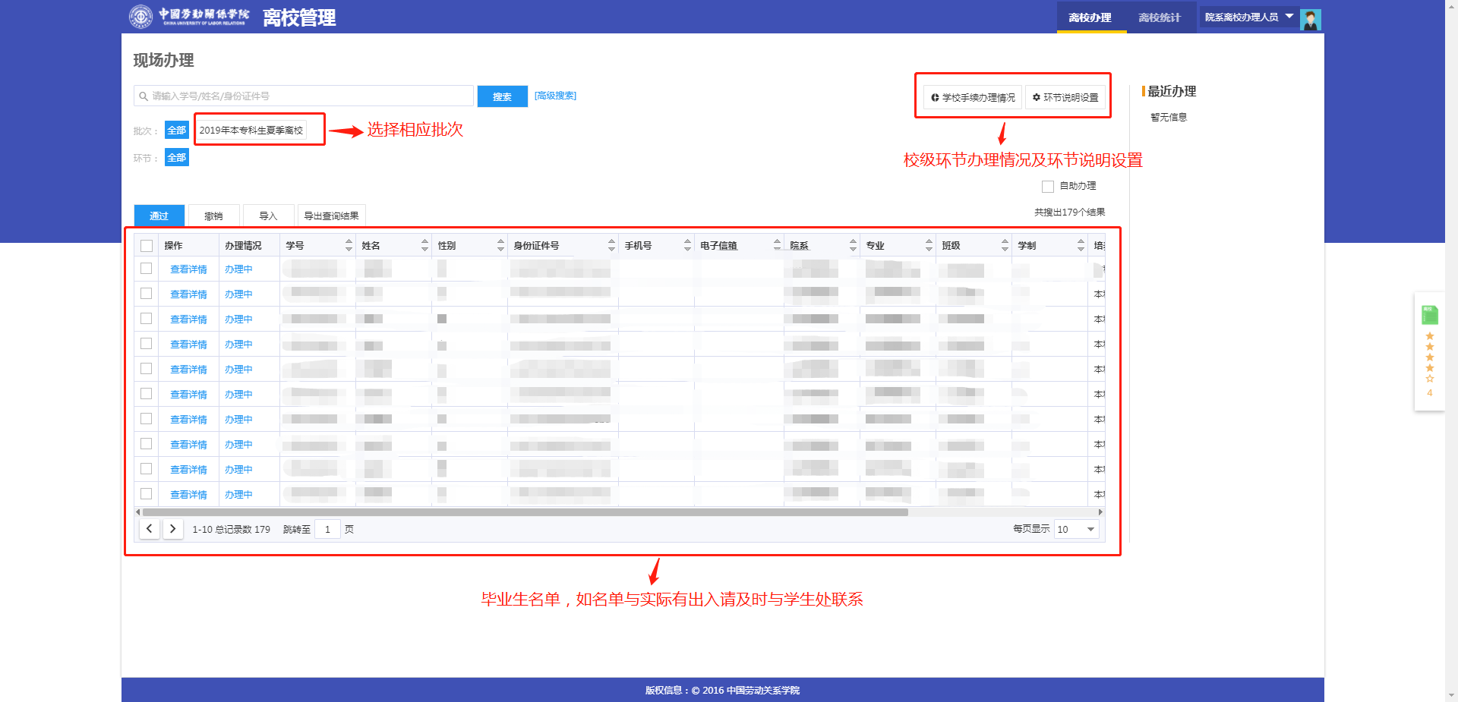

2.进行环节说明设置，点击环节说明设置，进入如下界面，根据各学院情况填写相关信息。

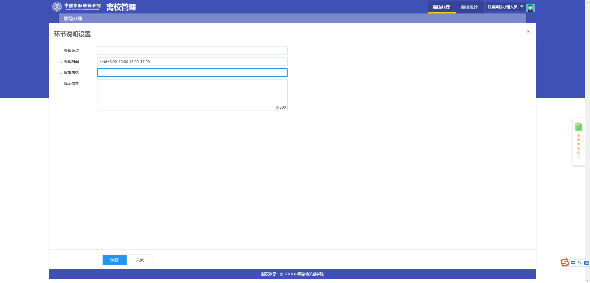

3.进行环节办理，学院需办理的环节为退学生证，领取就业报到证、户口迁移证、学位证、毕业证，环节办理人员要确定学生的财务欠费结清、校园地贷款还款确认、图书归还、毕业论文上传等必办环节都已办完方可办理此环节，可以通过高级搜索-添加校级必办项已办结条件查询必办环节办理情况。环节办理人员也可通过导入-导入办理完成数据进行批量办理。

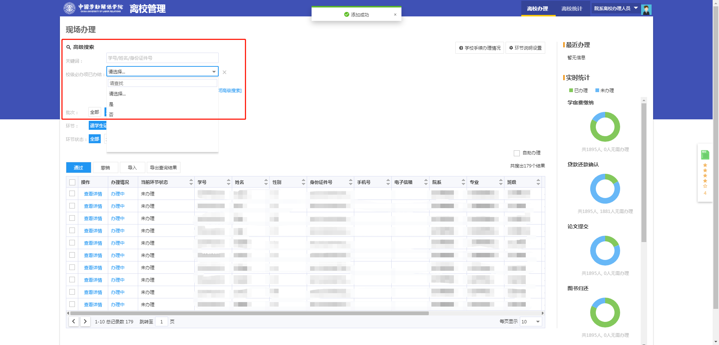

4.离校统计查询，点击离校统计，进入离校统计界面，通过离校统计界面可以查询本学院毕业生整体的离校情况，通过环节统计可以查询各环节的办理情况，点击相应区域可以查询未办理或者办理完成的具体学生名单。

